**Sprawozdanie z laboratorium nr 5**

Na laboratoriach piątych kontynuowaliśmy temat całkowania numerycznego równań różniczkowych zwyczajnych. Tym razem jednak przeprowadziliśmy je na układzie dwóch równań opisujących ruch wahadła matematycznego. Po sprowadzeniu układu do postaci układu równań pierwszego rzędu przyjął on postać:

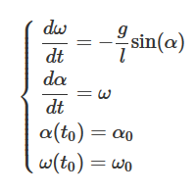

Po zaimplementowaniu odpowiednich algorytmów wykonałem wykresy trajektorii układu w przestrzeni fazowej oraz zależności energii od czasu.

Przyjęte przeze mnie dane:

m = 2.5kg l = 0.4m $α_{0}$ = 0 $ω_{0}$ = 5 $\frac{rad}{s}$

Opis dot. wykresu trajektorii:

Oś x – $α$ [°]

Oś y – $ω$ [$\frac{rad}{s}$]

Opis dot. wykresów energii:

Energia całkowita Oś x – t [s]

Energia potencjalna Oś y – E[J]

Energia kinetyczna

Wykresy dla kroku całkowania h = 0.005, metoda Eulera:

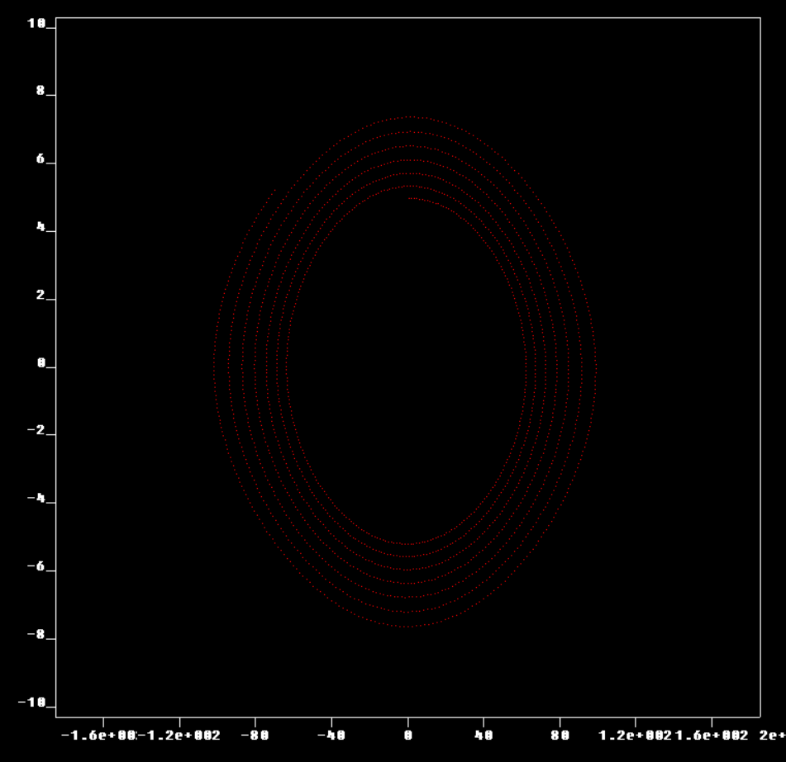

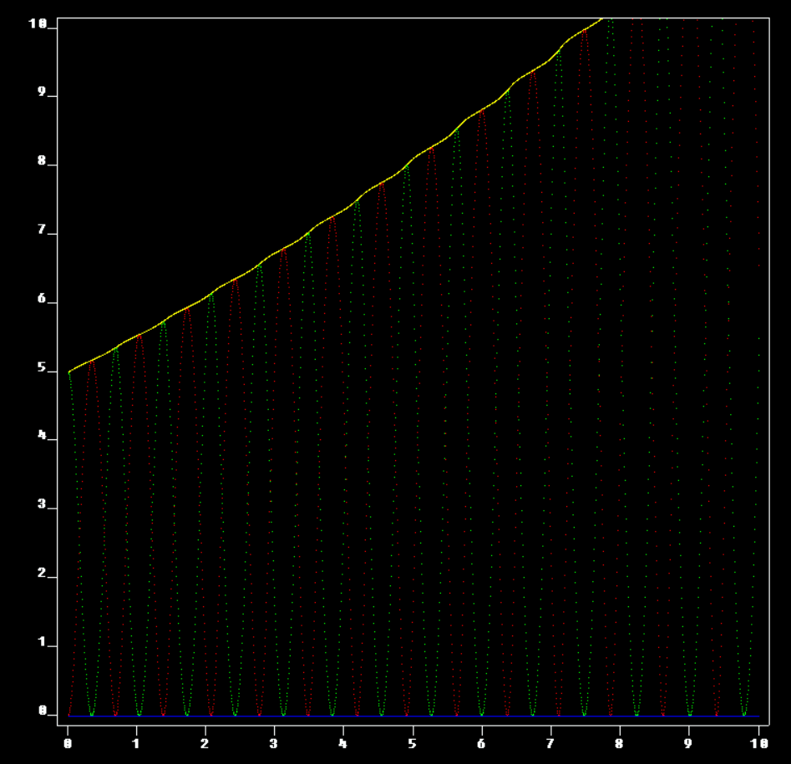

Metoda RK4:

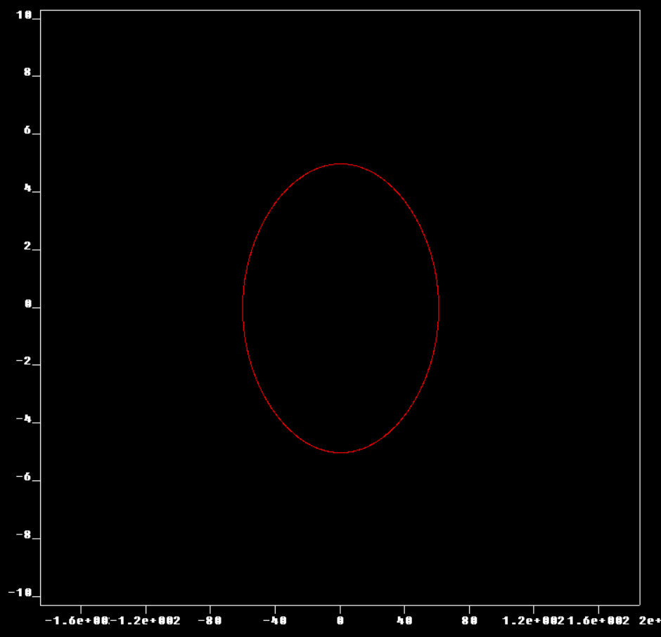

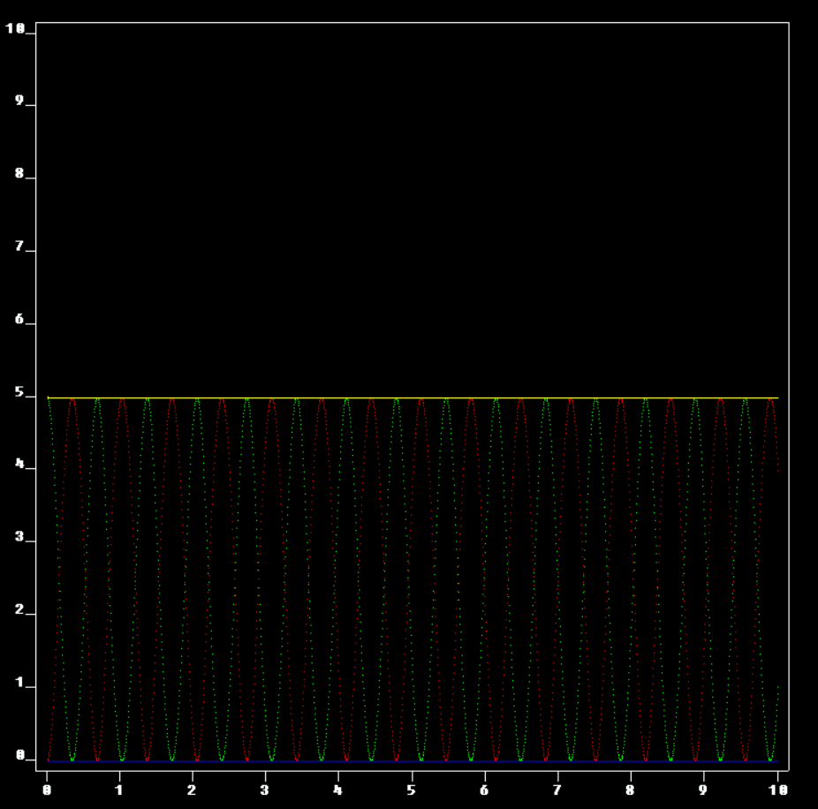

Po krótkiej analizie powyższych wykresów widać, że przy metodzie Eulera należałoby zmniejszyć jeszcze bardziej krok całkowania, natomiast na potrzeby metody RK4 można przyjąć większy krok. Metoda Eulera staje się dostatecznie precyzyjna dla kroku wielkości 0.001. Energia całkowita wahadła powinna być stała, a wykres trajektorii okresowo się pokrywać.